SVETE MAŠE
v župniji Cerknica
NEDELJA | 3. VELIKONOČNA
19. april 2015 | ob 8.00  ob 10.00  ob 11.30 Podslivnica  ob 18.00 |  |  |  |  | – za Franca in Antonijo Janc  – za pokojne iz družine Opeka (Dol. vas 67)  – za Oblak Marijo in Jožeta, obl.  – za Tatjano Zalar, družino Džermadi in družino Gašperič
PONEDEL.

20. april  2015 | ob 7.00 in ob 18.30 |  |  |  |  | – za farane  – za starše Košir  – za Janeza Kranjca, obl.
TOREK

21. april  2015 | ob 7.00 in ob 18.30  Pokopališče ob 16.00 |  |  |  |  | – za Skuk Antonijo in Franca  – za Viktorja Šebenika  – za Janeza Podržaja  Pogreb z mašo za Ano Snoj
SREDA | ob 17.30 – molitvena ura
22. april 2015 | ob 7.00 in ob 18.30  Dol. Jezero ob 19.00 |  |  |  |  | – za Ano in družino Otoničar  – za Dorotejo Skuk  za Jožeta in družino Mestek
ČETRTEK | sv. Jurij, mučenec
23. april 2015 | ob 7.00 in ob 18.30  Brezje ob 19.00 |  |  |  |  | – za Jožeta Čenčurja ml., obl.  – po namenu  – za pokojno Silvestro Franetič  za sosesko
PETEK
24. april 2015 | ob 7.00 in ob 18.30  ob 10.30 (Dom starejših) |  |  |  |  | – za Franca in Marijo Korošec  – za Matevža Mleta  – za pokojne iz družine Mrinček  – za
SOBOTA | sv. Marko, evangelist
25. april 2015 | ob 7.00 in ob 18.30 |  |  |  |  | – za Julijano Sterle  – za Jožeta Čenčurja st., obl.  – za Janeza Meleta
NEDELJA | 4. VELIKONOČNA
26. april 2015 | ob 8.00  ob 10.00  ob 11.30 Brezje  ob 18.00 |  |  |  |  | – za farane  – za Miroslava Mikšeta  – za sosesko  – za Alojzijo Meden, obl.

OZNANILA
ŽUPNIJE MARIJINEGA ROJSTVA - CERKNICA

3. VELIKONOČNA – 19. 4. 2015

Hvala prvi skupini gospodinj in deklet ter pomočnikov z Loškega,
ki so skrbno uredili cerkev in župnišče. Prihodnji teden je vabljena
druga skupina: to so gospodinje in dekleta s Peščenka.

- Hvala vsem, ki ste že ali še boste darovali za obnovo strehe na župnijski cerkvi, kakor tudi za cerkev v Martinjaku. Kot rečeno ne bo določenega zneska na gospodinjstvo, ker uravnilovka ni pravična. Vsak naj daruje sebi primerno vsoto. Hvala tudi vsem za pripravo lesa: dovoz, žaganje, zlaganje. Obnovitvena dela so se začela tudi pri cerkvi na Jezeru. Bog plačaj vsem, ki tako zgledno skrbite za urejenost teh najlepših kulturnih spomenikov, ki so še veliko več od tega. Cerkev je simbol in ogledalo vsake vasi.
- Z današnjim dnem začnemo teden molitve za duhovne poklice. Radi molimo za našega diakona Mitja, za nove duhovne poklice in za svetost duhovnikov. Če bi verniki toliko molili za duhovnike kot jih kritizirajo, bi imela slovenska Cerkev čisto drugačno podobo.
- Ta teden bo verouk in druge skupine po urniku. Mladina ter 8. in 9. razred naj pridejo v soboto ob pol osmih zvečer na mladinsko srečanje (Teologija telesa).
- V petek zjutraj ob šestih odidemo na romanje v Međugorje. Avtobus bo prišel do Tabora – »pri lipci«. Za morebitne dodatne informacije se obrnite na župnika.
- V Dolenji vasi ne bo maše v soboto (na dan sv. Marka) ampak v ponedeljek 27. aprila ob sedmih zvečer.

Prosimo za Božji blagoslov, da bi bili tudi mi »priče teh reči«, kakor Jezusovi učenci.
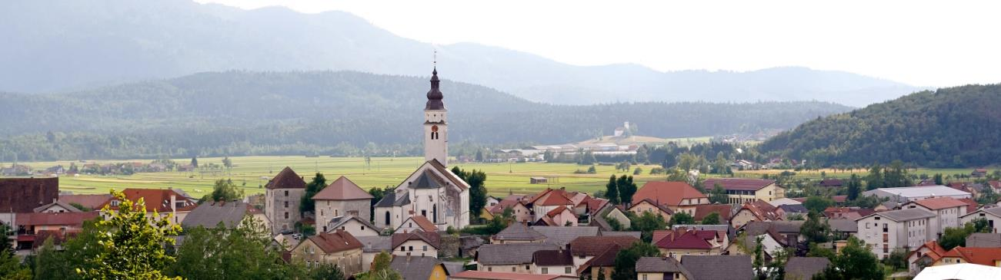

Jožef Krnc - župnik: 031-319-242 Janez Žerovnik - kaplan: 031-247-685
zupnija.cerknica@gmail.com http://donbosko.si/cerknica/

